ỦY BAN NHÂN DÂN TP. HỒ CHÍ MINH
TRƯỜNG ĐẠI HỌC SÀI GÒN

ĐỀ TÀI: BAD USB

BÁO CÁO ĐỒ ÁN

NGÀNH: CÔNG NGHỆ THÔNG TIN
HỌC PHẦN: AN NINH MẠNG MÁY TÍNH
NHÓM SINH VIÊN THỰC HIỆN:
NGUYỄN THỊ HÀ – 3123410089
PHẠM ĐĂNG MINH KHANG – 3123410156
HỨA MINH NHẬT – 3123410245
TRIỆU PHÚ QUÂN – 3123410296
PHẠM ĐÌNH DUY THÁI – 3123410330

TP. HỒ CHÍ MINH, THÁNG 4 NĂM 2025

ỦY BAN NHÂN DÂN TP. HỒ CHÍ MINH
TRƯỜNG ĐẠI HỌC SÀI GÒN

ĐỀ TÀI: BAD USB

BÁO CÁO ĐỒ ÁN

NGÀNH: CÔNG NGHỆ THÔNG TIN
HỌC PHẦN: AN NINH MẠNG MÁY TÍNH
NHÓM SINH VIÊN THỰC HIỆN:
NGUYỄN THỊ HÀ – 3123410089
PHẠM ĐĂNG MINH KHANG – 3123410156
HỨA MINH NHẬT – 3123410245
TRIỆU PHÚ QUÂN – 3123410296
PHẠM ĐÌNH DUY THÁI – 3123410330

TP. HỒ CHÍ MINH, THÁNG 4 NĂM 2025

LỜI CẢM ƠN

MỤC LỤC

DANH MỤC CÁC CHỮ VIẾT TẮT
USB | : | Universal Serial Bus
HID | : | Human Interface Device
NIC | : | Network Interface Card
... | : | ...
... | : | ...
... | : | ...

DANH MỤC CÁC BẢNG
TT | Tên bảng | Trang
1 | Bảng 1.1:
2 | Bảng 1.1:
3 | Bảng 1.1:
4 | Bảng 1.1:

DANH MỤC CÁC SƠ ĐỒ
TT | Tên sơ đồ | Trang
1 | Sơ đồ: 1.1.
2 | Sơ đồ: 1.1.
3 | Sơ đồ: 1.1.
4 | Sơ đồ: 1.1.

MỞ ĐẦU

Giới thiệu đề tài

Lý do chọn đề tài

Mục đích và mục tiêu
Mục đích:
- ..
- ..
Mục tiêu:
- ...
- ...
- ...

CHƯƠNG 1: CƠ SỞ LÝ THUYẾT

1. Định nghĩa và đặc điểm kỹ thuật (note: cần xem lại đặc điểm kỹ thuật)
BadUSB là một loại tấn công lợi dụng phần mềm nhúng có thể lập trình lại trong các thiết bị USB như: ổ flash, bàn phím, cáp sạc, ... để thực hiện các hành động độc hại.
Không giống như phần mềm độc hại truyền thống, thường nằm trong hệ thống tập tin và thường có thể bị phát hiện bởi các công cụ chống virus (Anti Virus), BadUSB nằm ở lớp phần mềm nhúng (firmware) thấp hơn hệ điều hành, khiến nó gần như vô hình trước các công cụ quét truyền thống.
Đặc điểm kỹ thuật của BadUSB:
- Bypass Bảo mật (Trust-by-default): Khai thác sự tin tưởng mặc định của hệ điều hành đối với các thiết bị ngoại vi ngay khi cắm vào mà không cần xác thực.
- Giả mạo Đa thiết bị (Multi-class Emulation): Có thể đóng vai cùng lúc hoặc chuyển đổi giữa bàn phím (HID), card mạng (NIC), hoặc ổ đĩa.
- Tính bền bỉ cao: Mã độc không bị mất đi ngay cả khi người dùng định dạng (format) lại phân vùng lưu trữ của USB.
- Tốc độ thực thi cực nhanh: Các dòng cao cấp (Elite) có khả năng tiêm lệnh với tốc độ lên tới 890 phím/giây, hoàn thành cuộc tấn công trước khi người dùng kịp phản ứng.

2. Các kịch bản tấn công mà badUSB có thể thực hiện
Sau khi kết nối với máy tính, thiết bị BadUSB có thể:
- Mô phỏng bàn phím (Keystroke Injection) để nhập các lệnh độc hại.
- Cài đặt cửa hậu (backdoor) hoặc phần mềm ghi lại thao tác bàn phím.
- Chuyển hướng lưu lượng truy cập internet (Network Hijacking): Giả mạo card mạng để thực hiện tấn công Man-in-the-Middle (MITM), thay đổi cấu hình DNS hoặc proxy để đánh cắp dữ liệu.
- Đánh cắp dữ liệu (Exfiltration): tự động sao chép các tệp tin nhạy cảm, mật khẩu trình duyệt hoặc mã băm SAM.
- Tấn công không dây từ xa: Sử dụng WiFi hoặc Bluetooth (như Flipper Zero hoặc O.MG Cable) để kích hoạt tấn công từ khoảng cách xa

3. Phân loại (note: cần xem lại)
Các công cụ BadUSB hiện nay được chia thành ba nhóm chính dựa trên mục đích và khả năng kỹ thuật:
Nhóm: Thương mại (Pentest Tools)
- Thiết bị tiêu biểu: USB Rubber Ducky 3.0, Bash Bunny, O.MG Cable Elite.
- Đặc điểm nổi bật: Thiết kế tinh vi, giống hệt cáp sạc hoặc USB thông thường; hỗ trợ ngôn ngữ DuckyScript 3.0 mạnh mẽ.
Nhóm: Đa năng (Multi-tool)
- Thiết bị tiêu biểu: Flipper Zero, MalDuino.
- Đặc điểm nổi bật: Chi phí thấp ($5-$10), dễ dàng lập trình qua CircuitPython; phiên bản Pico W tích hợp WiFi cho phép điều khiển từ xa.
Nhóm: Tự chế (DIY Hardware)
- Thiết bị tiêu biểu: Raspberry Pi Pico (W), Arduino Pro Micro, ATtiny85.
- Đặc điểm nổi bật: Tích hợp màn hình, hỗ trợ cả tấn công có dây và không dây (Bluetooth Low Energy - BLE).

4. Quy trình chung của một cuộc tấn công BadUSB (note: cần xem lại)
Cắm thiết bị (0 giây) — Người dùng cắm thiết bị USB độc hại vào máy tính của họ, với suy nghĩ đó là một ổ flash, cáp sạc, v.v. vô hại.
Nhận dạng (0–2 giây) — Thiết bị tự giới thiệu với hệ điều hành; không phải là ổ đĩa flash, mà là bàn phím hoặc card mạng.
Thực thi tải trọng (2–5 giây) — Khi mô phỏng bàn phím, thiết bị bắt đầu gõ các lệnh một cách âm thầm trong nền. Khi mô phỏng bộ điều hợp mạng, nó cấu hình lại DNS của hệ thống hoặc định tuyến lưu lượng truy cập thông qua một máy chủ proxy độc hại.
Sau khi khai thác (5 giây trở lên) — Tùy thuộc vào mục tiêu tấn công, thiết bị có thể:
- Tải xuống và cài đặt phần mềm độc hại.
- Đánh cắp tập tin hoặc thông tin đăng nhập.
- Cấp quyền truy cập từ xa cho kẻ tấn công.
- Phân tán khắp mạng nội bộ.
Vì tất cả điều này diễn ra chỉ trong vài giây, và không có bất kỳ cảnh báo nào từ phần mềm diệt virus hay thông báo nào cho người dùng, một cuộc tấn công BadUSB có thể làm tổn hại hệ thống trước khi người dùng kịp nhận ra điều gì đã xảy ra.

5. Giải pháp phòng chống

Kiểm soát truy cập USB dựa trên chính sách
- Chặn bàn phím bổ sung (Block Additional Keyboards): Sử dụng các công cụ như Netwrix Endpoint Protector hoặc Ivanti EPM để thực thi chính sách chỉ cho phép một bàn phím duy nhất hoạt động. Mọi thiết bị HID mới cắm vào sẽ bị chặn ngay lập tức cho đến khi được quản trị viên phê duyệt.
- Danh sách trắng Vendor ID (VID/PID Whitelisting): Cấu hình hệ thống chỉ chấp nhận các thiết bị từ nhà sản xuất tin tưởng (ví dụ: Dell, HP, Logitech). Các công cụ như CrowdStrike Falcon Device Control cho phép tạo danh sách trắng dựa trên VID, PID và Serial Number cụ thể của thiết bị.

Vô hiệu hóa cổng và quản lý thiết bị
- Cấp độ phần cứng: Vô hiệu hóa các cổng USB không cần thiết trực tiếp trong cài đặt BIOS/UEFI.
- Chặn vật lý: Sử dụng nút khóa cổng USB (USB Port Blockers) cho các máy tính ở khu vực công cộng để ngăn chặn việc cắm thiết bị trái phép
- Microsoft Intune: Triển khai các cấu hình Device Restrictions để ngăn chặn việc cài đặt các lớp thiết bị cụ thể (Class GUIDs) như ổ đĩa di động hoặc card mạng USB lạ.

Giám sát hành vi gõ phím
- Phân tích đặc điểm tự động hóa: Các hệ thống HIDS (Host Intrusion Detection System) thế hệ mới tập trung vào các dấu hiệu mà con người không thể tránh khỏi.
- Tuy nhiên, một trong những nhược điểm chính của việc giám sát hành vi gõ phím là những kẻ tấn công lành nghề có thể làm chậm quá trình truyền tải mã độc để bắt chước tốc độ gõ của con người và có khả năng tránh bị phát hiện.

Hạn chế quyền truy cập
- Nguyên tắc đặc quyền tối thiểu (Least Privilege): Loại bỏ quyền quản trị cục bộ (Local Admin). Nếu không có quyền Admin, hầu hết các kịch bản BadUSB (như vô hiệu hóa AV, sửa đổi Registry) sẽ thất bại.
- Just-in-Time (JIT) Access: Chỉ cấp quyền Admin trong một khoảng thời gian ngắn khi cần thiết. Điều này thu hẹp đáng kể cửa sổ tấn công của BadUSB.
- Chặn PowerShell/CMD cho người dùng phổ thông: Sử dụng Group Policy (GPO) để ngăn chặn việc chạy PowerShell hoặc CMD đối với những nhân viên không có nhu cầu công việc, hoặc giới hạn PowerShell ở chế độ Constrained Language Mode.

5.5. Kiểm soát ứng dụng
- Allowlisting (Danh sách cho phép): Sử dụng các giải pháp như ThreatLocker để thực thi chính sách "từ chối mặc định" (Deny-by-default). Mọi tệp thực thi hoặc tập lệnh tải về từ USB sẽ không thể chạy nếu không có trong danh sách phê duyệt.
- Ringfencing: Ngay cả khi một công cụ hợp pháp như PowerShell được phép chạy, giải pháp Ringfencing sẽ giới hạn quyền truy cập của nó. Ví dụ: PowerShell có thể chạy lệnh nội bộ nhưng bị cấm kết nối Internet hoặc truy cập vào các thư mục chứa dữ liệu nhạy cảm, từ đó ngăn chặn việc tải payload hoặc trích xuất dữ liệu.
- Windows Defender Application Control (WDAC): Một giải pháp thay thế mạnh mẽ cho AppLocker, giúp kiểm soát chặt chẽ các trình điều khiển và ứng dụng được phép thực thi ở cấp độ nhân (kernel).

CHƯƠNG 2: KẾ HOẠCH TRIỂN KHAI

CHƯƠNG 3: PHÁT TRIỂN ĐỀ TÀI VÀ KẾT QUẢ

1. Chuẩn bị phần cứng
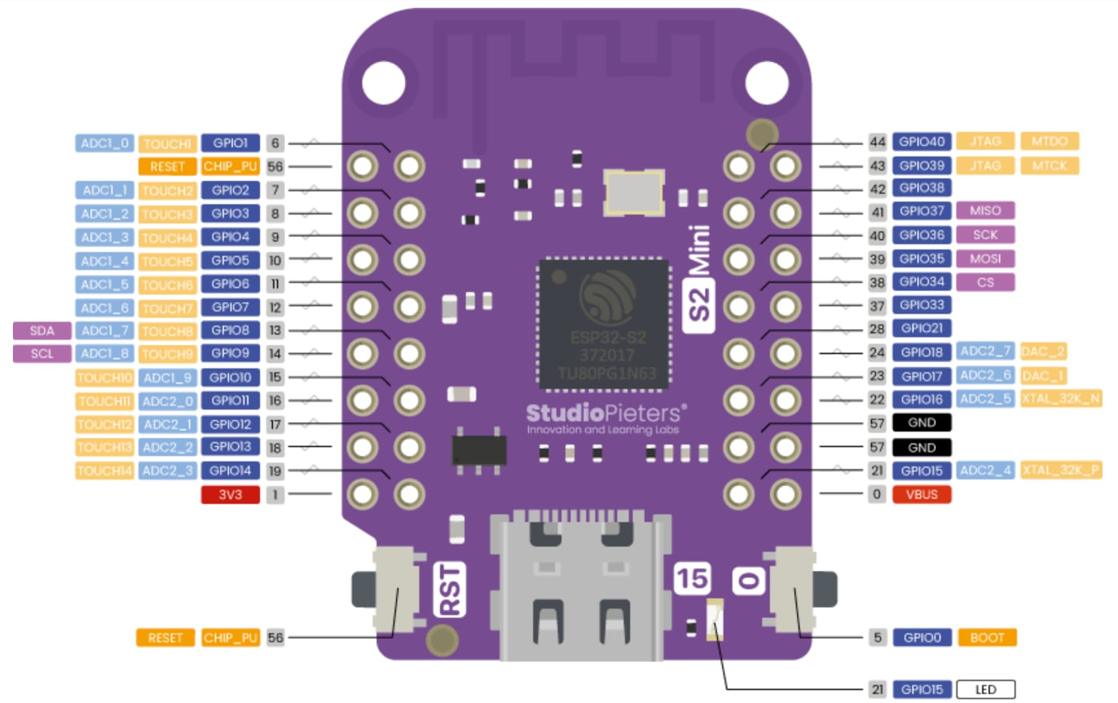
Dự án này được phát triển và thử nghiệm trên mạch Wemos Lolin S2 Mini.
Thông số kĩ thuật:
- Vi điều khiển: ESP32-S2 (tích hợp WiFi 2.4GHz, lõi đơn, tối đa 240MHz)
- Flash: 4MB (lưu trữ firmware và chương trình)
- PSRAM: 2MB (bộ nhớ RAM mở rộng hỗ trợ xử lý dữ liệu lớn)
- Điện áp hoạt động: 3.3V
- Số chân I/O: 27 chân Digital (hỗ trợ nhiều chức năng)
- Kết nối: USB Type-C
- Giao tiếp hỗ trợ: ADC, DAC, I2C, SPI, UART, PWM
- Kết nối không dây: WiFi 802.11 b/g/n (2.4GHz)
- Kích thước: 34.3 × 25.4 mm
- Trọng lượng: ~2.4g
- Tương thích lập trình: Arduino IDE, MicroPython, CircuitPython, ESP-IDF
- Firmware mặc định: MicroPython
Để sử dụng chức năng giả lập HID (Bàn phím, Chuột), chúng ta tận dụng thư viện TinyUSB được tích hợp sẵn cho chip ESP32-S2.

2. Chuẩn bị phần mềm
Cài đặt Visual Studio Code và PlatformIO
1. Tải và cài đặt Visual Studio Code.
2. Mở VS Code, vào tab Extensions (hoặc Ctrl+Shift+X).
3. Tìm kiếm PlatformIO IDE và nhấn Install.
4. Chờ quá trình cài đặt hoàn tất. Có thể sẽ cần khởi động lại VS Code.
Mở dự án, Build và Upload
1. Mở thư mục dự án trong VS Code (File Open Folder...).
2. Khi đã mở dự án trong VS Code với PlatformIO, bạn sẽ thấy các biểu tượng của PlatformIO ở thanh trạng thái phía dưới:
- Build: Nhấn vào biểu tượng dấu tick (✓) để biên dịch mã nguồn.
- Upload: Kết nối mạch LOLIN S2 Mini với máy tính qua cổng USB. Sau đó, nhấn vào biểu tượng mũi tên () để nạp chương trình vào mạch.

3. Lựa chọn kịch bản

4. Triển khai kịch bản

5. Kết quả đạt được

CHƯƠNG 4: KẾT LUẬN

1. Tổng kết

2. Hướng phát triển tương lai ???

TÀI LIỆU THAM KHẢO
[1]. https://rp.os3.nl/2014-2015/p49/report.pdf
[2]. https://www.ivanti.com/blog/what-is-badusb
[3].
[4].
[5].
[6].
[7].
[8]. https://netwrix.com/en/resources/blog/badusb-attack-prevention/ (giải pháp phogf chống)
[9]. https://iothook.com/en/esp32-s2fn4r2-s2-mini-pinout/ (thông số phần cứng)

